学生选课系统
软件工程设计文档

年 级： 15级
姓 名： 周 威
学 号：152208100075
指导老师： 郭 伟

数学与计算机科学学院

目录

- 序言 2
1.1编写目的 2
1.1项目背景 2
1.1系统定义 2
1.1参考资料 2
二、需求分析 3
2.1系统介绍 3
2.2系统面向的用户群体 3
2.3条件与限制 3
2.4通用界面要求 3
2.5系统的功能性需求 4
2.5.1系统总体功能结构图 4
2.5.2功能描述 5
2.6系统的非功能性需求 5
2.6.1运行环境需求 5
2.6.2软件质量需求 5
2.7性能需求 5
2.7.1数据精确度 5
2.7.2故障处理 5
三、软件概要设计 6
3.1系统概述 6
3.2技术架构 6
3.3系统需求分析 6
3.4系统概要设计 8
3.4.1系统模块结构图 8
3.4.2功能需求与程序的关系 9
3.5系统核心模块详细设计 9
3.5.1用户登录模块的详细设计 9
3.5.2学生选课模块的详细设计 9
3.6系统数据结构设计 10
3.6.1数据库表结构 10
3.6.2数据库表之间的关系 13
四、结束语 13

一、序言

1.1编写目的
目 的：为明确软件需求、安排项目规划与进度、组织软件开发与测试，掌握软件工程的方法和技术，提高软件开发的实际能力，培养软件工程的设计能力和综合分析、解决问题的能力，撰写本文档，进一步加强和提高软件工程的文档的编写能力提升自身能力。
针对人员：本文档供设计人员、开发人员参考，有利于对小组各成员的任务分工和团结协作。
1.2项目背景
项目的委托单位：江汉大学
开发单位：自我开发小组
主管部门：计算机学院
本软件系统属于独立开发，与其他的任何系统没有关系，只是为了达到锻炼自己的目的，使自己的各方面能力得到提高，并没有什么特殊的背景。学习和实践在分析和设计计算机应用系统所需要的知识，面向结构化的系统分析与设计。
1.3系统定义
1．文档：记录软件开发活动和阶段性成果，为理解软件所必需的阐述性资料
2．数据：是客观事物的符号表示，是现实世界的事物采用计算机能够识别、存储和处理的 形式进行描述的符号集合
3．正确性：满足用户的需求（功能、性能等）
4．可靠性：具有能够防止因概念、设计和结构等方面的不完善而造成的系统失效，具有挽回因操作不当而造成软件系统失效的能力
5．有效性：充分利用计算机的时间和空间资源
1.4参考资料
工程的参考资料、文档所引用的资料、标准和规范。列出这些资料的作者、标题、编号、发表日期、出版单位或资料来源。
作者 | 标题 | 编号 | 发表日期 | 出版单位
张海藩 | 软件工程导论(第4 版) | ISBN  7-3020-7321-X | 2003年11月 | 北京清华大学出版社
张权范 | 软件工程基础 | ISBN 9787811237443 | 2009年7月 | 北京交通大学出版社
曹东启 | 软件工程结构化系统分析和设计 | ISBN 7-1130-0907-7 | 2003年8月 | 中国铁道出版社
刘乃丽 | ASP．NET 2．0 网络开发详解 | ISBN 7-1210-5166-4 | 2008年01月 | 电子工业出版社

二、需求分析
2.1系统介绍
本系统目标是实现选课系统所需的各种基本功能，包括学生选课、退课功能和教师查看选修课程、提交课程成绩功能以及管理员添加学生、维护学生信息、成绩管理、添加教师、维护教师信息、维护选修课程，还有公用的修改密码等功能。本系统将管理员用户、教师用户、学生用户的身份及权限进行严格的划分，让管理员拥有最高权限，可以查看、维护系统中的所有信息，如添加学生，添加课程，修改课程信息等；让教师拥有查看自己开设的课程的信息，以及提交所开设课程成绩的权限；让学生拥有选课和退选的权限；而修改密码模块的权限每个用户都可拥有，用以修改自己的密码信息。通过进行严格的权限划分，可以更好地进行管理，也可更好地保护用户信息安全。
2.2系统面向的用户群体
本系统面向学生选课，学生选课系统主要满足来自三方面的需求，这三个方面分别是学生用户、教师用户和管理员用户，也就是三类用户角色。
（1）学生用户是主要的需求者，主要需求功能是查询可选课程、查看自己选课情况及进行选课、退课操作等；
（2）教师用户主要需求功能是查看自己所教授的课程、课程有哪些学生选修、以及利用本系统提交学生的成绩；
（3）管理员用户的功能需求较为复杂，包括对学生信息、教师信息、课程信息进行管理。在学生信息管理子模块中，实现对学生信息的添加、修改、删除操作，还可以输入查询条件进行查询操作。在教师管理子模块中，实现对教师信息的添加、修改、删除、查询等操作。在课程管理子模块中，实现对课程信息的添加，添加时为其分配任课教师、上课时间和地点，实现对课程的修改、删除、查看某个课程的详细信息等。

2.3条件与限制
条件：
1．有大量的网上资源可以去参考。
2．有大量的参考书籍供大家借鉴。
3．有辅导老师的认真，细致的指导。
限制：
1．由于大家都还是处于学习阶段，经验不足，能力有限，所以有很多没有考虑到的地方。
2．学习任务比较重，时间比较仓促，个人的能力有限，不能仔仔细细的去完成，实现整个完整的功能，所以有很多功能没有实现，只是简单的做了一个样本，有很大提高空间，还有待进一步完善。
2.4通用界面要求
- 用户登录，密码输入必须至少要两种字符以上
- 用户登录，必须要选择正确的身份登录。
- 在输入框做输入数据长度限制
- 某些课程有选修限制，必须先选修其他课程才能选修。
2.5系统的功能性需求
2.5.1系统总体功能结构图

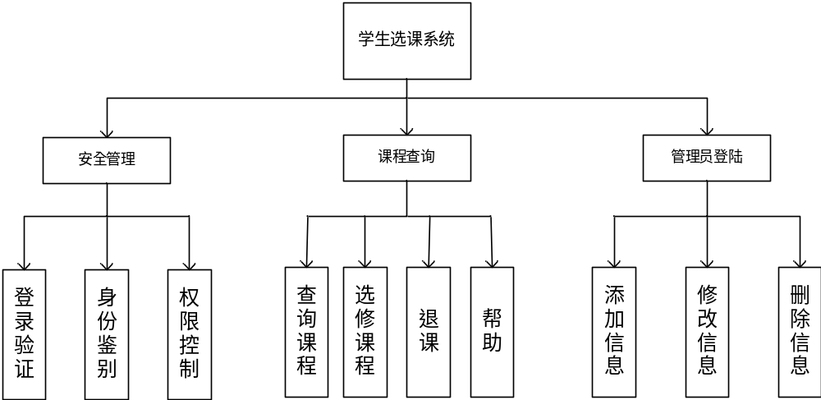

其中系统需向三类用户提供如下功能：
1．系统管理员功能：
    - 管理学生信息，增删改查学生的信息；
    - 管理教师信息，增删改查教师的信息；
    - 管理课程信息，增删改查课程的信息。
2．教师功能：
1）查询课程信息；
2）开设课程；
3）查询选课学生的信息；
4）查询学生成绩。
3．学生功能：
1）查询可选课程；
2）查询自己选课情况；
2）退选课程。

2.5.2功能描述（至少5个功能）
功能序号 | 功能名称 | 功能说明
1 | 查询选课信息 | ① 查询开课时刻表：包括课程开课时间的具体长短，每周上几节，每周上课时间等信息。  ② 查询课程信息：包括课程的基本信息，教师的一些基本信息以及选修本门课程的一些要求。
2 | 开设课程 | ①填写课程基本信息：包括开课老师，课程基本介绍，课程上课地点，时间信息。  ②填写选修课程要求：包括是否需要先修课的限制，专业的限制，年级限制以及其它方面的要求。
3 | 选修课程 | 个人选课和班级批量选课受课程开课年级、课程人数上限、课程班级人数限制、年级选课门数、上课时间冲突等条件约束。
4 | 退选课程 | 学生在选课过程中，会出现时间冲突，专业限制，选了不算学分，选错了课程等情况，就可以退选课程。
5 | 留言 | 学生可以把自己的疑问和对选修课程的意见等写在留言上，可以促进教师更好地与学生交流，开设出合理的课程。
2.6系统的非功能性需求
2.6.1运行环境需求
操作系统：Microsoft Windows 2000 professional/XP及以上版本
建模工具：Microsoft Visio Professional 2013
开发工具：Microsoft Visual Studio 2012
支持环境：Tomcat 7.0及以上版本
数 据 库：Microsoft Sever SQL 2008
2.6.2软件质量需求
易用、健壮、兼容性好、运行稳定、有一定安全保障。
2.7性能需求
2.7.1数据精确度
时间：精确到分（如：2017年12月12日 14：15）
年龄：精确到年（如：教龄12年）
成绩：限制在0~100分，精确到0.5分（如：67.5）
人数：以个人为记录（如：本课程可选剩余人数为13人）
2.7.2故障处理
要求系统在出现故障时尽可能给出较为明确的出错提示及解决办法，系统应有必要的错误保护机制。
可编写全局通用的出错处理界面，提示错误的信息，解决办法。在各个模块的操作事件中书写必要的提示信息，提示用户系统处理的步骤，出错的位置。
我们也可以通过定时备份数据库，在通过数据库的恢复技术，把数据库从错误的状态恢复到某已知的正确的状态。从而来确认数据库的完整性和安全性。
如果本系统出现什么故障，无法解决时，可以联系开发小组，联系方式如下：
⑴将系统出现的报错信息以电子邮件的形式发到zw841021@Gmail.com；
⑵直接致电0731-454436。

三、软件概要设计
3.1系统概述
本设计方案是为研究学生选课系统的总体设计，它在这个阶段的工作是划分出组成系统的物理元素-程序、文件、数据库、人工过程和文档等，同时，也设计软件的结构，确定系统中的每个程序是由哪些模块组成的，及这些模块相互的关系。
此系统的开发，主要目的是使老师能更好地管理学生选课系统，也能使学生能更好地把自己想要选的课程正确无误的选出来，使出在选课时期的学生能有条不紊的进行。
本文档面向学生，教师，帮助他们更好的理解，熟悉本系统的功能和操作。

3.2 技术架构
在单机环境下进行系统安全的考虑，有必要进行用户权限的划分与控制，因而系统在总体上应包含安全子系统之下的各类用户工作环境。用户权限的合理划分与有效控制是本系统体系结构设计的核心。
系统将实现对用户、管理员的全面管理，而用户管理是系统的核心部件，怎样实现二者的共存，互不干扰，是本系统设计的难点。本系统必须实现对用户权限的有效合理控制。
本系统将管理员用户、教师用户、学生用户的身份及权限进行严格的划分，让管理员拥有最高权限，可以查看、维护系统中的所有信息，如添加学生，添加课程，修改课程信息等；让教师拥有查看自己开设的课程的信息，以及提交所开设课程成绩的权限；让学生拥有选课和退选的权限；而修改密码模块的权限每个用户都可拥有，用以修改自己的密码信息。通过进行严格的权限划分，可以更好地进行管理，也可更好地保护用户信息安全。
3.3 系统需求分析
顶层DFD：顶层确定本系统的范围，其外部实体为管理员，教师和学生。
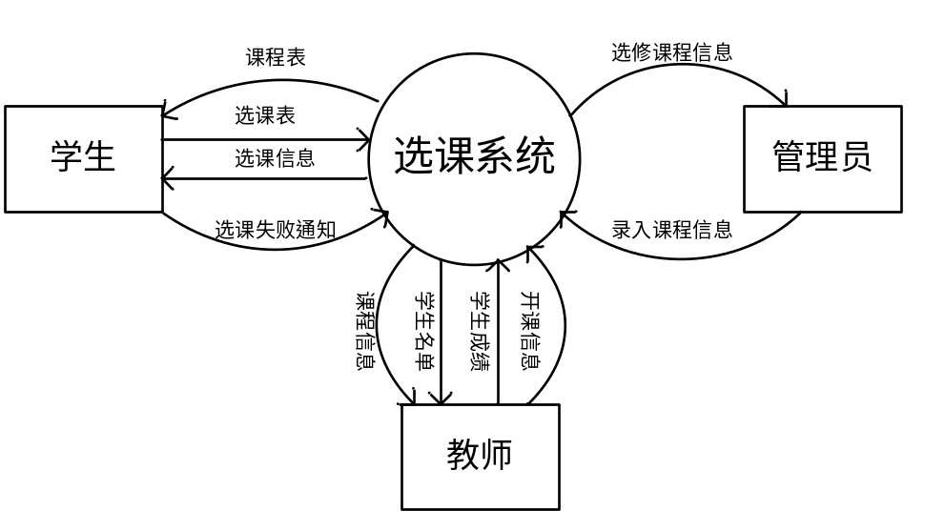
分解DFD：在顶层的基础上进一步分解，将功能需求分解成学生选课，教师开课。
教师开课：
获取教师申请教课的信息，包括教师信息及其所要教的课程课程信息；
提供教师浏览课程的功能，即课程时间、教室等的安排；并提供查询学生选课情况的功能，即选此门课程的名单等；
处理和统计教师对学生成绩的评定。
学生选课：
提供学生修改个人信息的功能；
提供学生浏览全部选修课信息的功能，然后接受学生的选课操作；
获取学生及其所选课程的信息后，提供学生浏览自己所选课程的安排情况；
得到选课系统的指令，在相应时间内可以让学生修改自己的选课； 将选课系统统计好的成绩信息反馈给学生供其浏览。
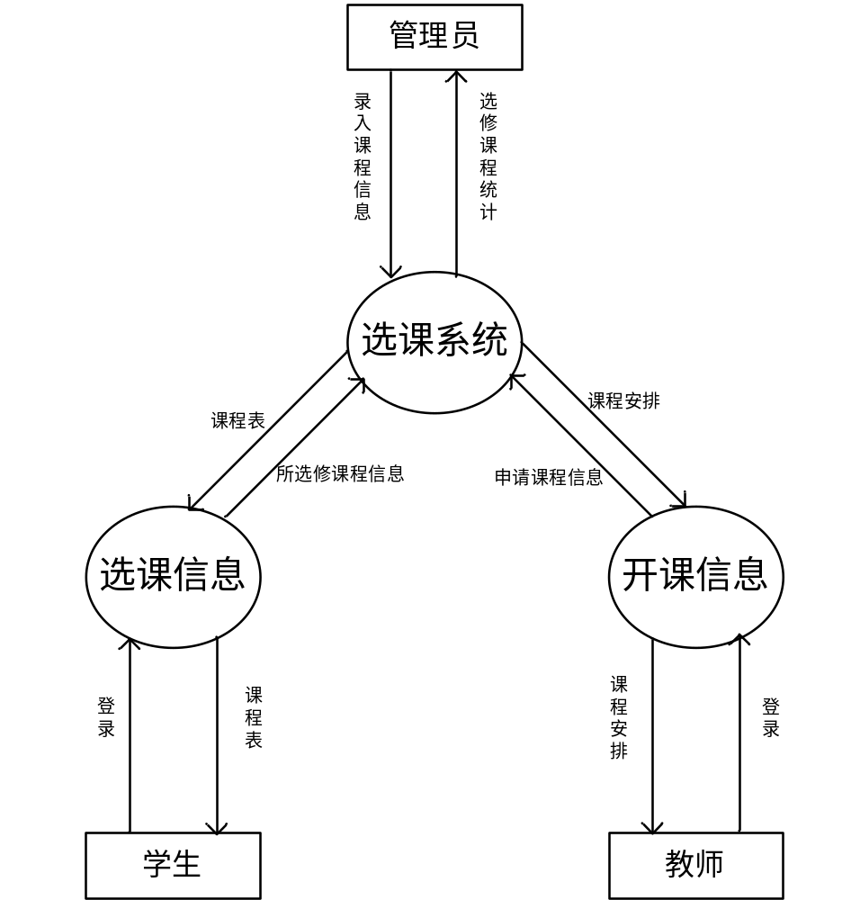
3.4系统概要设计
3.4.1 系统模块结构图
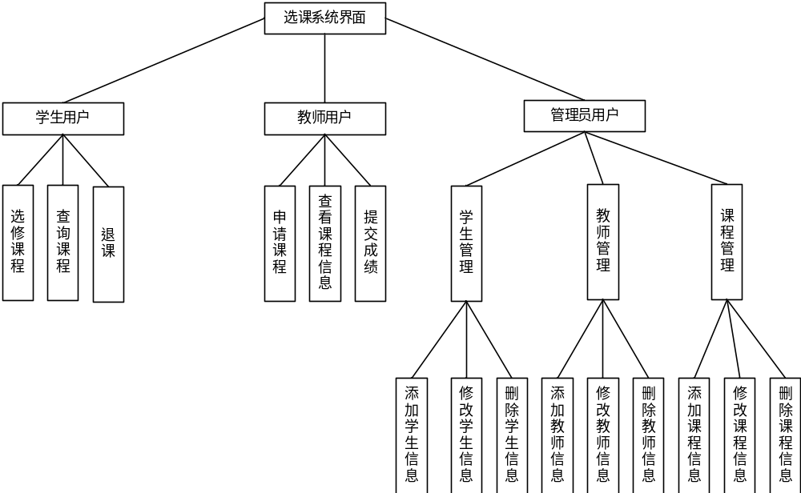

3.4.2 功能需求与程序的关系

 | 学生管理 | 教师管理 | 课程管理
添加学生信息 | √
修改学生信息 | √
删除学生信息 | √
添加教师信息 |  | √
修改教师信息 |  | √
删除教师信息 |  | √
添加课程信息 |  |  | √
修改课程信息 |  |  | √
删除课程信息 |  |  | √

3.5系统核心模块详细设计（至少完整设计两个模块）
3.5.1 用户登录模块的详细设计
1. 功能描述：学生，老师，管理员通过输入用户名，密码进行验证登录。
2. 调用接口：通过将用户登录的信息与数据库内的信息进行比对，如果与数据库的信息相符就登录成功，否则，就登录失败。
3. 输入输出：输入为用户名和密码，输出为登录成功，或者登录失败。
4. 逻辑算法：
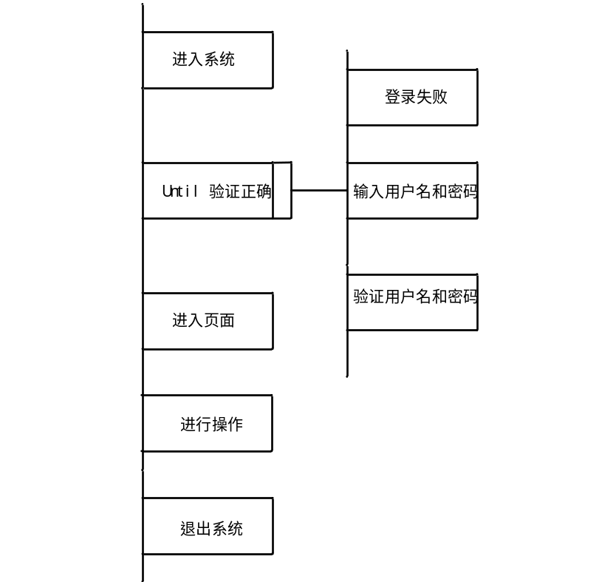
3.5.2学生选课模块的详细设计
1. 功能描述：学生通过此功能选择自己下学期想要或需要学习的课程。
2. 调用接口：通过将学生的选课信息与数据库里的信息以及结合其他的一些约束条件来输出此课程是否被选上。
3. 输入输出：输入为所选修的课程，输出为选课成功，或者选课失败。
4. 逻辑算法：

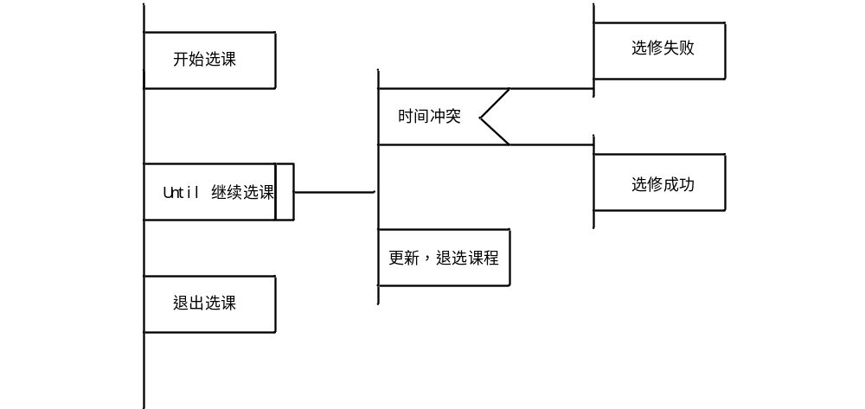
3.6系统数据结构设计

3.6.1数据库表结构：

①学生表Student的详细数据字段：
Student学生用户表
序号 | 字段名 | 字段类型 | 说明 | 备注
1 | stuID | nvarchar(20)not null | 学生学号 | 关键字
2 | stuPwd | nvarchar(20)not nul | 学生密码
3 | stuName | nvarchar(20)not nul | 学生姓名
4 | stuDepart | Int | 学生系院号
5 | stuGrade | int | 学生年级
6 | stuClass | int | 学生班级

②教师表Teacher的详细数据字段：
Teacher教师用户表
序号 | 字段名 | 字段类型 | 说明 | 备注
1 | teaID | nvarchar(20)not null | 教师编号 | 关键字
2 | teaPwd | nvarchar(20)not null | 教师密码
3 | teaName | nvarchar(100)not null | 教师姓名
4 | teaDepart | Int(4) | 教师系院号

③课程表Course的详细数据字段：
Cource课程信息表
序号 | 字段名 | 字段类型 | 说明 | 备注
1 | courseID | nvarchar(20)not null | 课程编号 | 关键字
2 | teaID | nvarchar(20)not null | 教师编号 | 关键字
3 | courseName | nvarchar(100) not null | 课程名称
4 | courseTime | nvarchar(20) | 上课时间
5 | courseAddress | nvarchar(50) | 上课地点
6 | courseInfo | Text | 课程简介

④选课表Elect的详细数据字段：
Elect选课信息表
序号 | 字段名 | 字段类型 | 说明 | 备注
1 | stuID | nvarchar(20)not null | 学生学号 | 关键字
2 | courseID | nvarchar(20)not null | 课程编号 | 关键字
3 | teaID | nvarchar(20)not null | 教师编号 | 关键字
4 | Score | int | 课程成绩

⑤系统管理员表Users的详细数据字段：
Users管理员表
序号 | 字段名 | 字段类型 | 说明 | 备注
1 | adminName | nvarchar(20)not null | 系统管理员用户名 | 关键字
2 | adminPwd | nvarchar(20) | 系统管理员密码

⑥系院表Depart的详细数据字段：
Depart系院表
序号 | 字段名 | 字段类型 | 说明 | 备注
1 | departID | Int not null | 系院号 | 关键字
2 | departName | nvarchar(100) | 系院名称

3.6.2数据库表之间的关系：
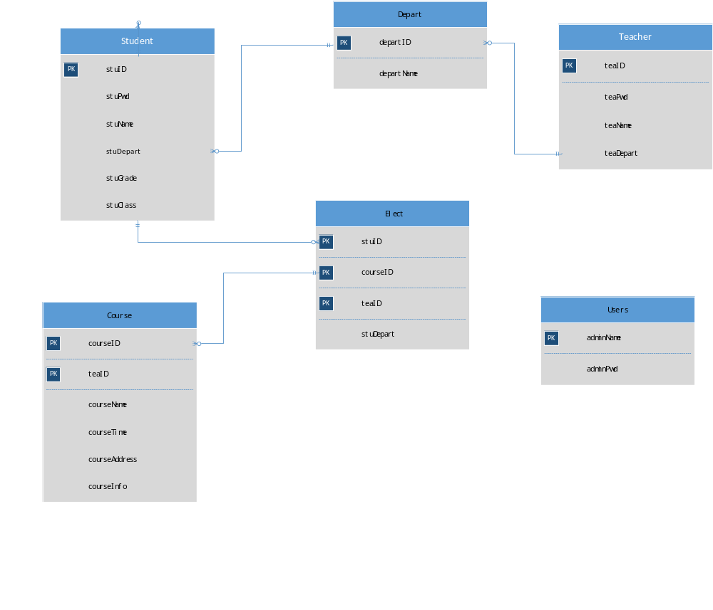

四、结束语
经过本期的软件工程课程设计，发现了学习和实践中的不足。互联网的基础知识知道的太少了，相反需要了解和掌握的还很多，现在我们的生活已经不能离开互联网了，不管以后是否从事这方面的工作，这部分都是需要认真学习的，网络应用程序的开发需要认真理解与提升。由于自己的自身条件的一些局限性，导致自己感觉自己很多地方做的都是不够好。软件工程中需求分析的不充分，软件开发方法的体会这些都是需要以后改进和学习的，软件开发中的文档编写能力还需要提升，在以后学习和实践中认真总结和完善，参考他人的软件工程项目，体会优秀软件工程的思想。在我自己看来，系统基本实现了关键的功能模块，在功能上基本满足了用户的需求，但是由于时间较紧，有些模块以及整个系统还有许多不完善的地方，如界面不太美观，操作性不太友好等。自我觉得，我在做任何事情的时候都要有觉得是站在巨人的肩上，而不是重复的生产车轮的思想来坐事情，要花大量的时间和精力去对前人的经验教训加以总结，学习、参考和引用别人的先进研究成果，更要重视团队的协作，有虚心的学习精神。这样我自己才能提升自己的能力。

